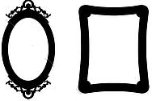

ワークシート１ 名前( )
体育大会編
  体育大会の練習から本番まで，暑い中よくがんばっていたね!!  さんから見た私  さんから見た私  さんから見た私  さんから見た私  そのなかでも特にこの３つをがんばっていたよ!! ありがとう!! |  | 私  か  ら  見  た  私
1 | 選手を決めるとき，大変な種目を引き受けてくれた
2 | 選手決めがうまくいくように，進んで動いてくれた
3 | バトンパスの練習をがんばっていた
4 | 全員リレーの走順を考える時たくさん意見を出した
5 | 全員リレーで一生懸命走っていた
6 | 集合に遅れないように気を付けて行動していた
7 | 集合して整列するとき，みんなにも声を掛けていた
8 | 練習のとき，みんなの中心になってがんばっていた
9 | 練習がうまく進むように，しっかり協力していた
10 | ムカデのロープの準備や片付けをしてくれた
11 | ムカデのロープの修理を進んでやってくれた
12 | 上手になるよう一生懸命にムカデの練習をしていた
13 | 応援で使う道具の準備や片付けをしてくれた
14 | 応援練習の時，いろんなアイディアを出していた
15 | 応援の振り付けを，みんなに教えてくれた
16 | 応援練習の時，下級生に一生懸命教えていた
17 | 応援の時，大きな声を出してみんなを引っぱった
18 | 応援を何度も練習して完ぺきにしていた
19 | 他の団の応援にもしっかりエールを送っていた
20 | 友だちががんばれるように声を掛けていた
21 | 自分の出場する競技で，精一杯がんばってくれた
22 | 体育委員，リーダーの役割をしっかり果たしてくれた
23 | 係の仕事を一生懸命がんばっていた
24 | 友だちや学級の応援を一生懸命してくれた
25 | けがや具合が悪い人のお世話をしてくれた
26 | うまくいかなかった人に，やさしい声を掛けていた
27 | みんなの気持ち，クラスの雰囲気を盛り上げてくれた
28 | 他の人の道具やいすを運んでくれた
29 | 準備や片付けのとき，進んで活動していた
＊１人に，３つずつ，○をつけます！
≪参考文献≫ 國分 康孝監修 片野 智治編集 『エンカウンターで学級が変わる 中学校編』 1996年 図書文化社
ワークシート２ 「私の四面鏡」体育大会編 名前〔 〕

１．体育大会であなたががんばったことはどんなことですか？

全くそう思わない
そう思わない
そう思う
とてもそう思う

２．「私の四面鏡」をやって、思ったこと、感じたことを書きましょう！

①  ②  ③  ④  ⑤ | 楽しく参加することができた  自分のがんばりを見てもらっていたことが分かってうれしかった  自分の取り組み方やがんばりに自信をもつことができた  班の友達に認められている  これからもがんばろうという気持ちになった | ４ ３ ２ １  ４ ３ ２ １  ４ ３ ２ １  ４ ３ ２ １  ４ ３ ２ １

⑥ できあがった自分の「四面鏡」を見て、今思っていることや感じていることを書きましょう！
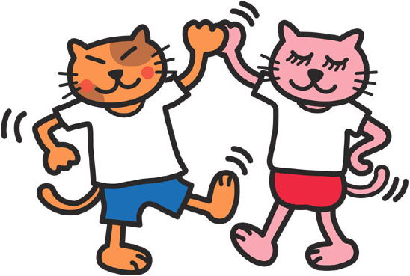

３ 今日の授業の感想を書きましょう！
うれしかったこと、楽しかったこと、今感じていること、次の行事でがんばりたいこと など

